**Α Λ Κ Ο Ο Λ Ε Σ**

**Αλκοόλες :** είναι οι οργανικές ενώσεις που περιέχουν στο μόριό τους τουλάχιστον ένα υδροξύλιο (**-ΟΗ**)

**ΑΙΘΥΛΙΚΗ ΑΛΚΟΟΛΗ ή ΑΙΘΑΝΟΛΗ (Οινόπνευμα)**

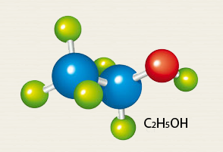

*Χημική ονομασία* : **Αιθανόλη**

*Χημικός Τύπος* : CH3CH2**OH**

*Εμπορική ονομασία* : **Οινόπνευμα**

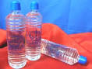

|  |  |  |  |  |  |  |
| --- | --- | --- | --- | --- | --- | --- |
| ***ΦΥΣΙΚΕΣ***  ***ΙΔΙΟΤΗΤΕΣ*** Αιθανόλης | ***Χρώμα*** | ***Φυσική κατάσταση*** | ***Σημείο βρασμού*** | ***Πυκνότητα***  ***(25°C)*** | ***Οσμή*** | ***Ανάμιξη***  ***με το νερό*** |
| Άχρωμο | Υγρό | **78,4**°C | **0,78**g/ml | Χαρακτη-ριστική | σε οποιαδή-ποτε αναλογία |

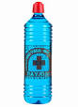

***ΜΠΛΕ ΟΙΝΟΠΝΕΥΜΑ*** : Είναι αιθανόλη που έχει νοθευτεί με χρώμα

(κυανό του μεθυλενίου) και μεθανόλη, ώστε να καταστεί ακατάλληλη για

την παρασκευή ποτών και καλλυντικών. Διότι το κράτος βάζει μεγαλύτερο

φόρο στην αιθανόλη (καθαρό οινόπνευμα , τιμή 10€) που προορίζεται για τη

βιομηχανία ποτών και καλλυντικών και μικρότερο φόρο για την αιθανόλη (μπλε

οινόπνευμα, τιμή 1€) που προορίζεται για οικιακή χρήση.

[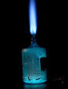](http://www.google.gr/url?url=http://el.wikipedia.org/wiki/%CE%9A%CE%B1%CF%8D%CF%83%CE%B7&rct=j&frm=1&q=&esrc=s&sa=U&ei=QhB7VOu4KIbzas6VgrAH&ved=0CBUQ9QEwAA&usg=AFQjCNGvtGOUf20O8syuXyUNtEZ4I1_j6g)

**Καύση της αιθανόλης:**

C2H5OH+**3**Ο2 🠢 **2** CO2 + **3** Η2Ο + **Q** ( Q=7,1 kcal/gr)

***Αλκοολικοί βαθμοί*** : Μας δείχνουν πόσα **ml αιθανόλης** αντιστοιχούν σε **100ml ποτού**. **(%v/v)**

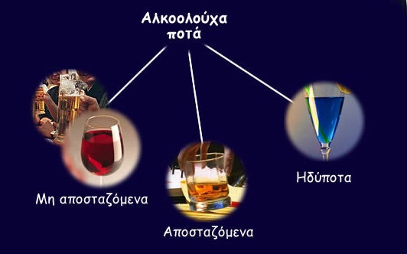

|  |  |  |
| --- | --- | --- |
| **ΑΛΚΟΟΛΟΥΧΑ ΠΟΤΑ ( = ποτά που περιέχουν αιθανόλη)** | | |
| ***Μη αποσταζόμενα*** | ***Αποσταζόμενα*** | ***Ηδύποτα (γλυκά) ή λικέρ*** |
|  | Κονιάκ (METAXA) 38° |  |
| **Μπύρα 5°** | Vodka, Gin, **Oυίσκυ** **40° - 45°** | Grand Marrier 40° |
| Σαμπάνια 12°-14° | Ρούμι 60° | Tia Maria 40° |
| Ρετσίνα 11°- 12° | **Ούζο** **35° - 42°** | Μartini 20° |
| **Κρασί** **11°-14°** | Τσίπουρο 40° - 50° |  |

**KΡΑΣΙ**: Παρασκευάζεται με αλκοολική ζύμωση των σακχάρων του **μούστου** (*χυμός νωπών στα-φυλιών*) μέσα σε δρύινα βαρέλια (από οξιά) σε θερμοκρασία που διατηρείται κατά κανόνα γύρω στους 18°C για την παραγωγή λευκών και στους 25-28°C για την παραγωγή ερυθρών οίνων.

**ΜΠΥΡΑ**: Παρασκευάζεται με αλκοολική ζύμωση των σακχάρων της **βύνης** (νεαρό κριθάρι) και την προσθήκη **λυκίσκου**, που της προσδίδει την χαρακτηριστική γεύση.

Η βύνη περιλαμβάνει τα σάκχαρα και καθορίζει σε μεγάλο βαθμό τη γεύση και το χρώμα της

μπύρας. Ο λυκίσκος καλλιεργείται σε ψυχρά κλίματα και το άνθος του χρησιμοποιείται στη

ζυθοποίηση για να δώσει πικράδα, γεύση και άρωμα στην μπύρα, αλλά και ως φυσικό συντηρητι-

κό χάρη στις αντιβιοτικές του ιδιότητες.

ΜΠΥΡΑ : <https://www.youtube.com/watch?v=VqNxYtM_Cf8&ab_channel=ConcerningReality>

#### ΟΥΙΣΚΙ : <https://www.youtube.com/watch?v=ZNe4ZRFx9oY&ab_channel=VisitScotland>

ΤΖΙΝ : <https://www.youtube.com/watch?v=7X-3DF_CbU0&ab_channel=ScienceChannel>

#### Το ούζο από το 1989 αποτελεί αναγνωρισμένο εθνικό ελληνικό προϊόν από την Ευρωπαϊκή Ένωση.

#### Η ονομασία «ούζο», δηλαδή, δεν επιτρέπεται να χρησιμοποιηθεί για άλλα ευρωπαϊκά ποτά.

#### Μέγιστη επιτρεπόμενη περιεκτικότητα αιθανόλης στο αίμα*:* 0,5 g/L

**Ενδεικτικά αυτό αντιστοιχεί** **σε κατανάλωση:**

* Σε κατανάλωση **490ml μπίρας** (ένα ποτήρι μεγάλο)
* **200 ml κρασιού**
* **60 ml ούζου**
* **55ml ουίσκι** ή βότκας

**ΑΝΩΤΑΤΑ ΕΠΙΤΡΕΠΟΜΕΝΑ ΟΡΙΑ ΑΛΚΟΟΛΗΣ ΣΤΟ ΑΙΜΑ ΠΑΓΚΟΣΜΙΩΣ**

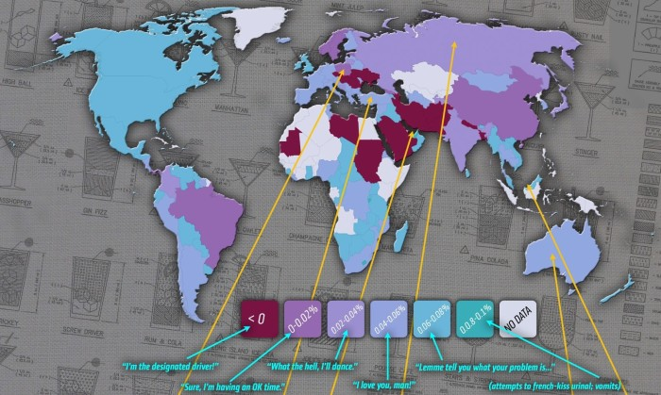

ΣΤΙΣ **ΜΟΥΣΟΥΛΜΑΝΙΚΕΣ ΧΩΡΕΣ** Η ΘΡΗΣΚΕΙΑ **ΑΠΑΓΟΡΕΥΕΙ** ΤΗΝ ΚΑΤΑΝΑΛΩΣΗ ΑΛΚΟΟΛΟΥΧΩΝ ΠΟΤΩΝ

**ΑΣΚΗΣΕΙΣ**

**2. Πόσα ml αιθανόλης περιέχονται σε ένα μπουκάλι (500ml) μπύρας 5° ; (*25ml*)**

Σε **100 ml** μπύρας περιέχονται **5 ml αλκοόλης**

σε 500 ml μπύρας περιέχονται **x; ml** αλκοόλης

**x = 5 ⋅ $\frac{500}{100}$ ⇒ x = 25 ml αλκοόλης**

**7. Πόσων αλκοολικών βαθμών είναι το ούζο, αν σε 250ml του περιέχονται 110ml αιθανόλης; *(44°)***

Σε 250 ml ούζου περιέχονται **110 ml αλκοόλης**

σε **100 ml** ούζου περιέχονται **x; ml** αλκοόλης

**x = 110 ⋅ $\frac{100}{250}$ ⇒ x = 44 ml αλκοόλης**

Άρα το ούζο έχει περιεκτικότητα σε αλκοόλ **44%v/v** δηλαδή είναι 44° αλκοολικών βαθμών